MONTÁŽNY NÁVOD – VESELÁ LÚKA
R.103.25.04 MG

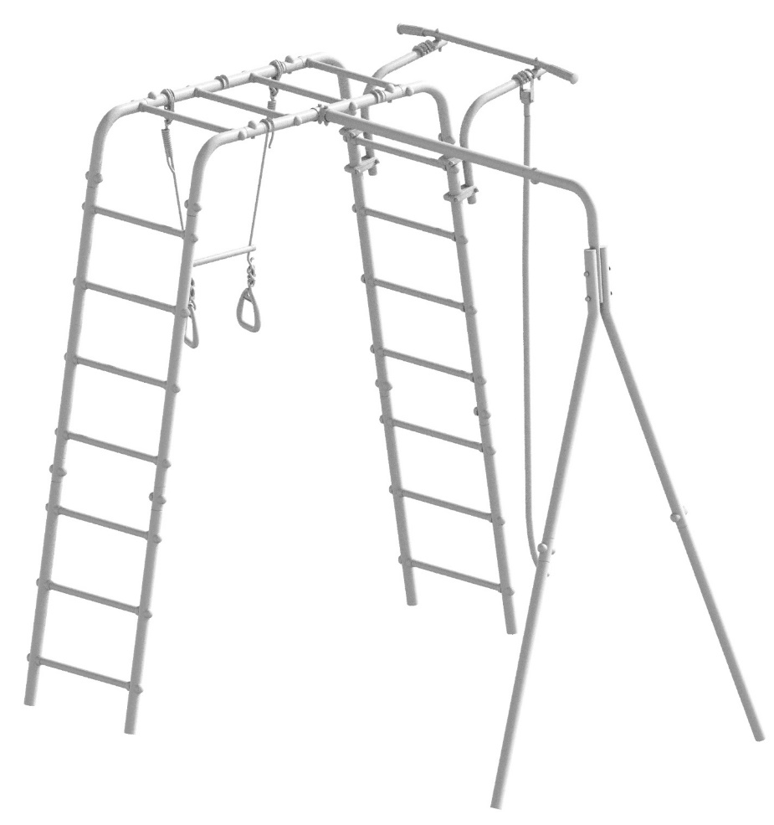

Zostavu možno doplniť niektorou z nižšie uvedených hojdačiek.
Hojdačka nie je súčasťou balenia.

1.D-26.00 | 1.D-26.01 | 1.D-26.02 | 1.D-26.04 | 1.D-26.08 | 1.D-26.17
 | 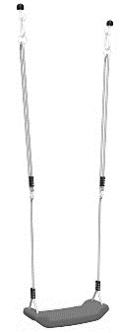 | 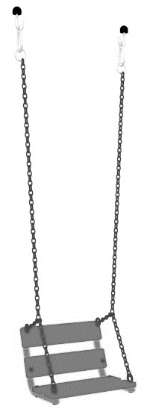 | 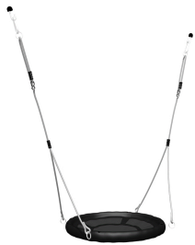 | 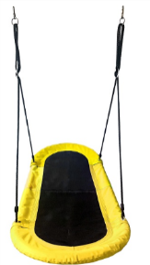 | 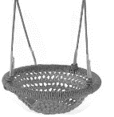

TECHNICKÉ PARAMETRE

TABUĽKA 1
Rozmery, mm | Dĺžka | 2270
Rozmery, mm | Šírka | 2015
Rozmery, mm | Výška nad zemou | 2090
Celková hmotnosť, kg, max. |  | 55
Max. povolené zaťaženie kovovej konštrukcie, kg |  | 100
Max. povolené zaťaženie príslušenstva, kg |  | 50
Min. hrúbka tlmiacej vrstvy (piesok, piliny) v dopadovej ploche, mm |  | 300
Minimálny vek používateľa, roky |  | 3
Max. počet používateľov súčasne |  | 3
Životnosť, roky (minimálne) |  | 5
Klimatická kategória |  | UHL 1 (mierne chladné podnebie)

Bezpečnostná zóna

Dopadová plocha

OBSAH BALENIA
TABUĽKA 2
Pol. č. | Súčasti |  | Počet ks | PE bal. č. | Kartón č.
Pol. č. | Názov | Obrázok | Počet ks | PE bal. č. | Kartón č.
4 | Stojka (spodná)  D-01.059.03 |  | 4 |  | 1
5.1 | Stojka  D-01.065.00 |  | 4 |  | 1
5.1 | Stojka  D-01.065.00 |  | 2 |  | 2
5.2 | Ohnutá stojka  D-01.035.02 |  | 2 |  | 2
6.1 | Priečka  1.DSK-Pr.00.490.00.01 |  | 4 |  | 1
6.1 | Priečka  1.DSK-Pr.00.490.00.01 |  | 14 |  | 2
9 | Krytka  DSK 05-011 |  | 61 | 1 | 1
10 | Záslepka  DSK 05-012 |  | 61 | 1 | 1
19.1 | Nosník  D-01.044.01 |  | 1 |  | 2
20 | Záslepka D42 |  | 2 | 1 | 1
20.2 | Záslepka 38 |  | 6 | 1 | 1
32 | Polovičná objímka 42×42  DSK 02.057.00 |  | 2 | 1 | 1
34 | Príchytka  DSK 05.056 |  | 5 | 1 | 1
36 | Nosník  D-01.061.02 |  | 2 |  | 2
40 | Vložka  СК-3.3.19.02.05.001 |  | 2 | 1 | 1
43 | Rohový diel  D-01.066.00 |  | 4 |  | 1
58 | Ohnutý diel  D-01.036.01  So záslepkou IO-2.3.10.00.006 |  | 1 |  | 2
86 | Záslepka  DSK 05.070.00 |  | 23 | 1 | 1
133 | Držiak  D-01.006.03 |  | 6 |  | 2
Náradie a spojovací materiál
62 | Skrutka М8-6g×55.56.016 |  | 10 | 2 | 1
63 | Skrutka М8-6g×60.56.016 |  | 2 | 2 | 1
64 | Skrutka М8-6g×65.56.016 |  | 36 | 2 | 1
70 | Skrutka М8-6g×50.56.016 |  | 11 | 2 | 1
72 | Skrutka М8-6g×120.56.016 |  | 2 | 1 | 1
75 | Matica М8-6Н.6.016 |  | 21 | 2 | 1
76 | Klobúková matica  М8-6H.6.016 |  | 4 | 2 | 1
81 | Podložka 8.А2DIN125 |  | 75 | 2 | 1
85 | Pružná podložka 8.А2DIN127 |  | 4 | 2 | 1

 | Kľúč  S = 24×13 mm |  | 2 | 1 | 1
 | Imbusový kľúč S = 6 mm |  | 1 | 1 | 1
Príslušenstvo
100 | Lano  6.51.05-20 |  | 1 |  | 2
101 | Kruhy s hrazdičkou  1.D-28.02  (pozri tabuľku 4) | 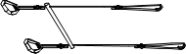 | 1 |  | 2
114 | Hrazda  1.D-53.01  (pozri tabuľku 3) |  | 1 |  | 1;2
Dokumentácia
 | Návod na používanie R.103.25.04 UM |  |  |  | 1

Premiestniteľná hrazda 1.D-53.01
Tabuľka 3
Pol. č. | Názov | Obr. | Počet ks | PE bal. č. | Kartón č.
25 | Ohnutý diel (predmontovaný)  1.DSK 051.09 |  | 2 |  | 1
26 | Úchopová tyč  1.DSK 039.05 |  | 1 |  | 2
28 | Objímka  DSK 05.122.00 |  | 8 | 3 | 1
41 | Platnička  DSKМ 02.105.01 |  | 8 | 3 | 1
49 | Príchytka  DSK 05.109.00 |  | 4 | 3 | 1
54 | Podložka 42×25  DSK 05.123.00 |  | 2 | 3 | 1
Spojovací materiál
64.1 | Skrutka М8-6g×70.56.016 |  | 2 | 3 | 1
76 | Klobúková matica  М8-6Н.6.016 |  | 10 | 3 | 1
81 | Podložka 8.А2DIN125 |  | 4 | 3 | 1
85 | Pružná podložka 8.А2DIN127 |  | 10 | 3 | 1
93 | Skrutka М8-6g×55.56.016 |  | 8 | 3 | 1

Gymnastické kruhy s hrazdičkou 1.D-28.02
Tabuľka 4
Pol. č. | Názov | Obr. | Počet ks | PE bal. č. | Kartón č.
101.1 | Hrazdička s lanami |  | 1 | 5 | 2
101.2 | Kruh  DSK 05.119.00 |  | 2 | 5 | 2
110 | Spona  DSK 02-009-01 |  | 4 | 5 | 2

MONTÁŽ A INŠTALÁCIA:
1 Zľahka poklepte o tvrdý povrch (preglejka a pod.), vyrovnajte otvory v stojkách a vložte skrutku, položka č. 62.

2 Zmontujte 2 rebríky.

3

4
Skontrolujte správnu polohu skrutiek (70).

5

6

7
Skontrolujte správnu polohu skrutiek (70).
8
8
8
8
Skontrolujte správnu polohu skrutiek (70).
8
Skontrolujte správnu polohu skrutiek (70).
Skontrolujte správnu polohu skrutiek (70).
Je povolené aj iné poradie montáže.

9
Vyrovnajte montážnu plochu do vodorovnej roviny. Zmerajte zmontovanú športovú zostavu a podľa skutočných rozmerov pripravte jamy; rozmery sa môžu mierne líšiť od schémy.
Osadte zostavu do pripravených jám. Pomocou olovnice skontrolujte zvislú polohu rebríkov. Pomocou vodováhy skontrolujte vodorovnú polohu nosníka.
Skontrolujte, či výška športovej zostavy zodpovedá tabuľke 1, a zabetónujte ju (betón B15; V = 0,22 m³) podľa schémy (obr. 7); C – betón, B – piesok.

Počas montáže odporúčame stojky rebríkov čo najviac rozovrieť, aby pri používaní nevznikala vôľa. V tejto polohe ich zaistite pomocným materiálom (tehly, dosky a pod.) a následne zabetónujte.

Zostavu nepoužívajte, kým betón úplne nevytvrdne.
Betón musí byť prekrytý syntetickým (gumeným) povrchom alebo trávnikom.
Príslušenstvo a šmykľavku namontujte až po úplnom vytvrdnutí betónu.

MONTÁŽ PRÍSLUŠENSTVA
10

Nasaďte skrutky (93) a matice (76); v tejto fáze nepoužívajte pružné podložky (85).

POZOR!
Hrazdu odporúčame namontovať tak, aby objímky (28) dosadali na priečky rebríka.

Po zostavení ohnutých dielov (25) a úchopovej tyče (26) dotiahnite skrutky (93) tak, aby platničky (41) pevne zapadli do drážok objímok. Potom skrutky (93) vyberte a znovu ich namontujte s pružnými podložkami (85). Skrutky (93) pevne dotiahnite.

11
Hrazdičku je potrebné priviazať šnúrou.

А

12

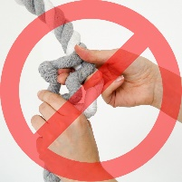 | Lano používajte iba na určený účel.  Pramene lana nepretáčajte ani nerozpletajte proti smeru splietania.

MONTÁŽ HOJDAČKY

- Zostavu možno doplniť hojdačkou. Vhodné modely hojdačiek sú uvedené na titulnej strane tohto návodu.
- Hojdačku zostavte a namontujte podľa pokynov v jej návode/technickom liste. Sedadlo hojdačky musí byť najmenej 350 mm nad zemou.
- Maximálne povolené zaťaženie hojdačky je uvedené v jej návode/technickom liste.

www.REBRINY.sk

